**PROGRES SIA BIG QUERY**

**PERTEMUAN TGL 1 NOVEMBER 2024**

Langkah-angkah:

1. 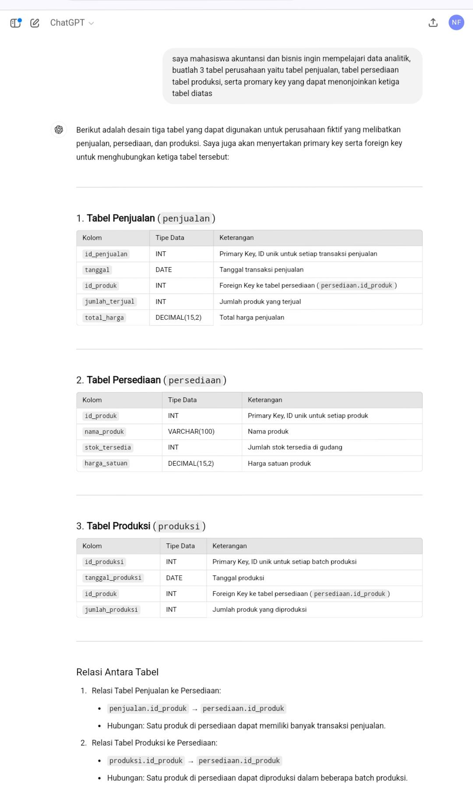Buka Chat GPT di chrome atau browser, kemudian buatlah data analitik di chatgpt dengan mengerikan perintah, ‘‘saya mahasiswa akuntansi dan bisnis ingin mempelajari data analitik, buatlah 3 tabel perusahaan serta primary key yang dapat menjoinkan ketiga tabel di atas”
2. Buatlah sebuah tabel excel dari data diatas

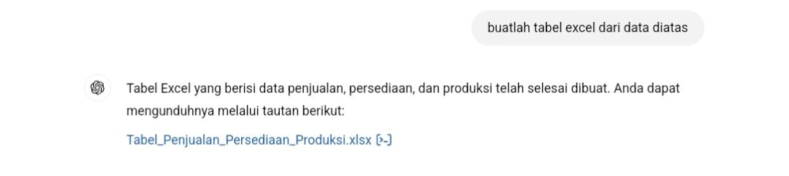

1. Apabila belum keluar data 20 baris buat 20 baris, ketikan perintah di Chat GPT yaitu ‘‘buatlah masing masing 20 baris dari 3 tabel di atas’’
2. Selanjutnya cleaning data di atas sebelum di convert ke csv clean terlebih dulu, yaitu dengan memisahkan masing-masing tabel persedian sendiri, tabel penjualan sendiri dan tabel produksi sendiri dengan membuat Masing-masing 1 tabel baru.
3. 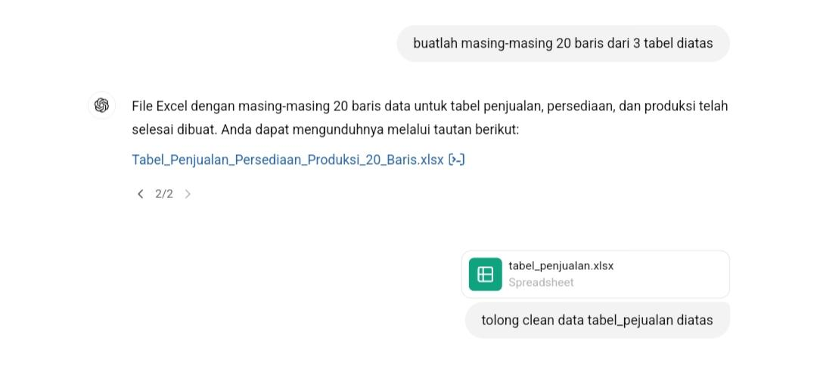Kemudian buatkan pertanyaan baru dan lanjutkan cleaning data.
4. Setelah di Cleaning, Convert data excel tersebut ke web csv untuk di convert dari format XLXS ke format CSV.
5. 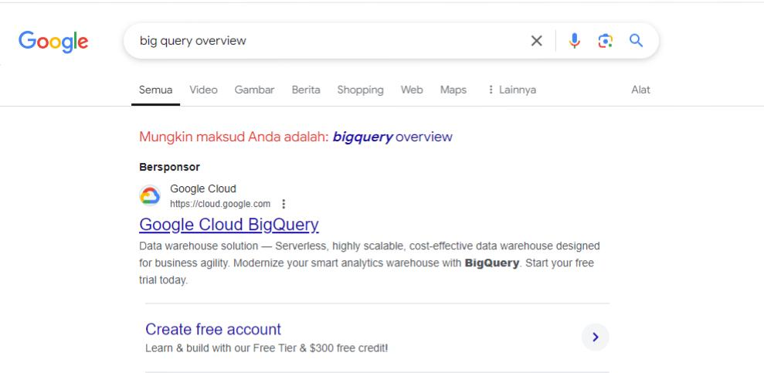Setelah selesai membuat tabel perusahaan sendiri, langkah selanjutnya adalah masuk ke web biqquery overview.
6. Kemudian login dengan meng-click console.
7. 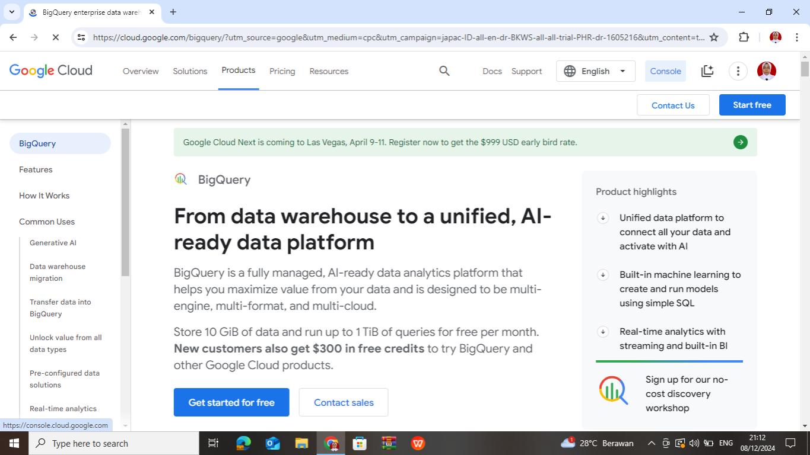Kemudian buat project Buka project, kemudian create dataset masukan id dataset “perusahaan”.
8. 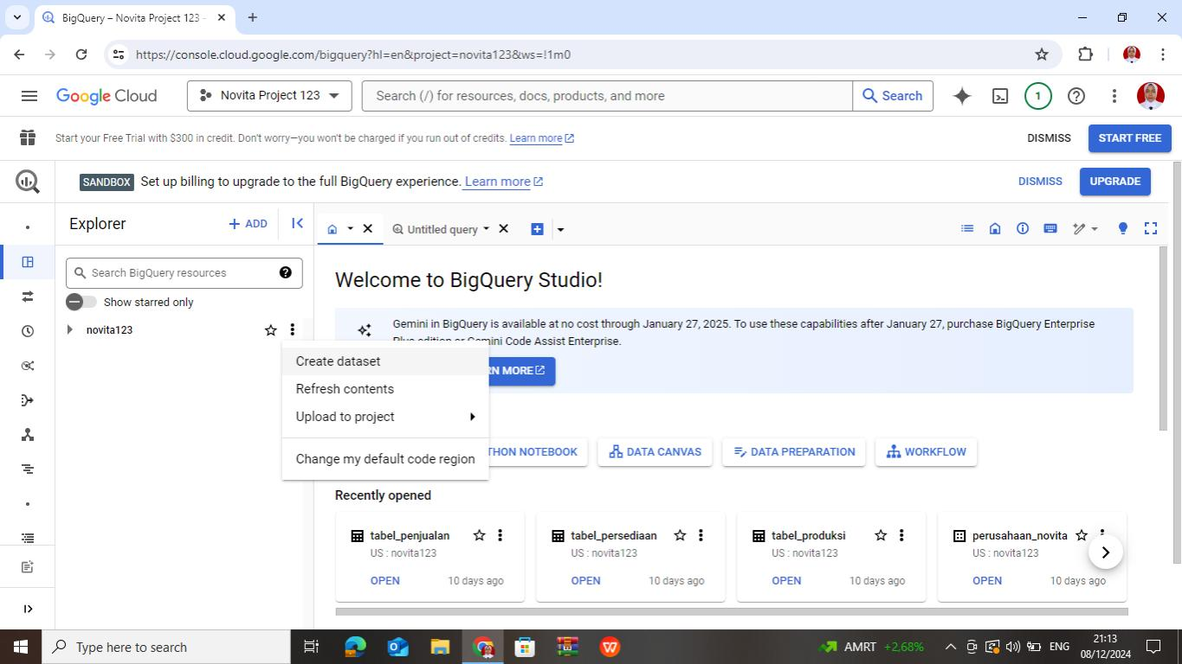Kemudian clik create tabel dan masukan data csv perusahaan yaitu tabel penjualan, tabel persediaan dan tabel produksi (berjumlah 3 tabel). Kemudian samakan perintah yang sudah pak totok berikan.

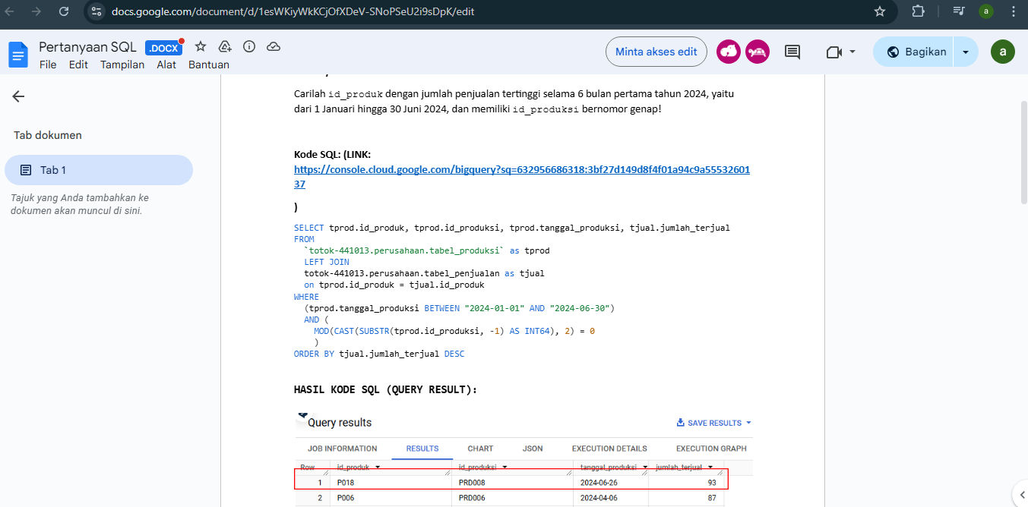

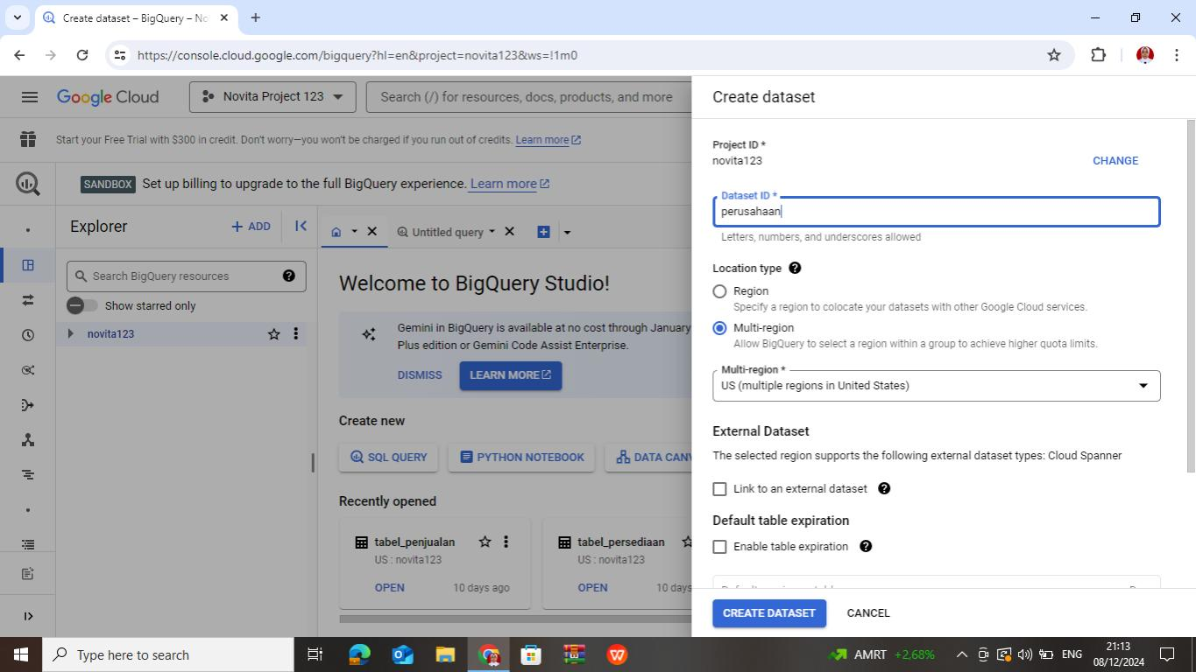

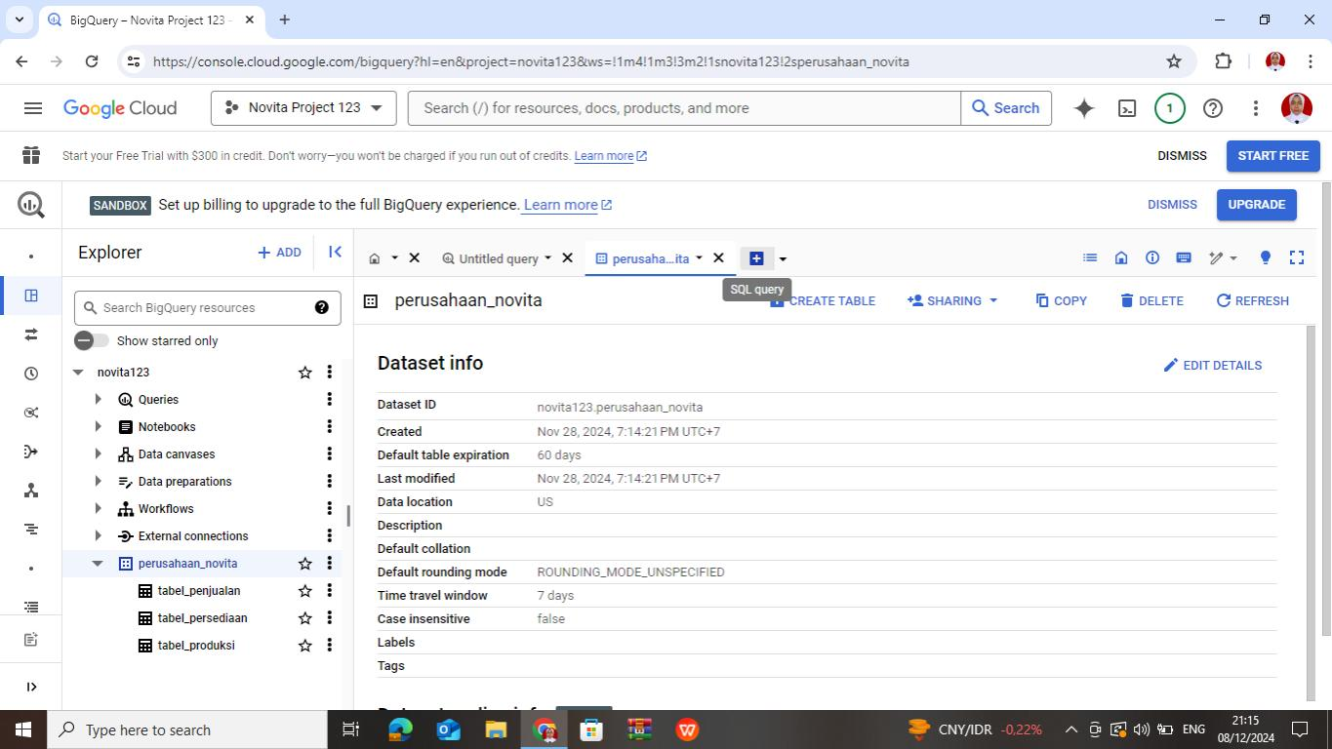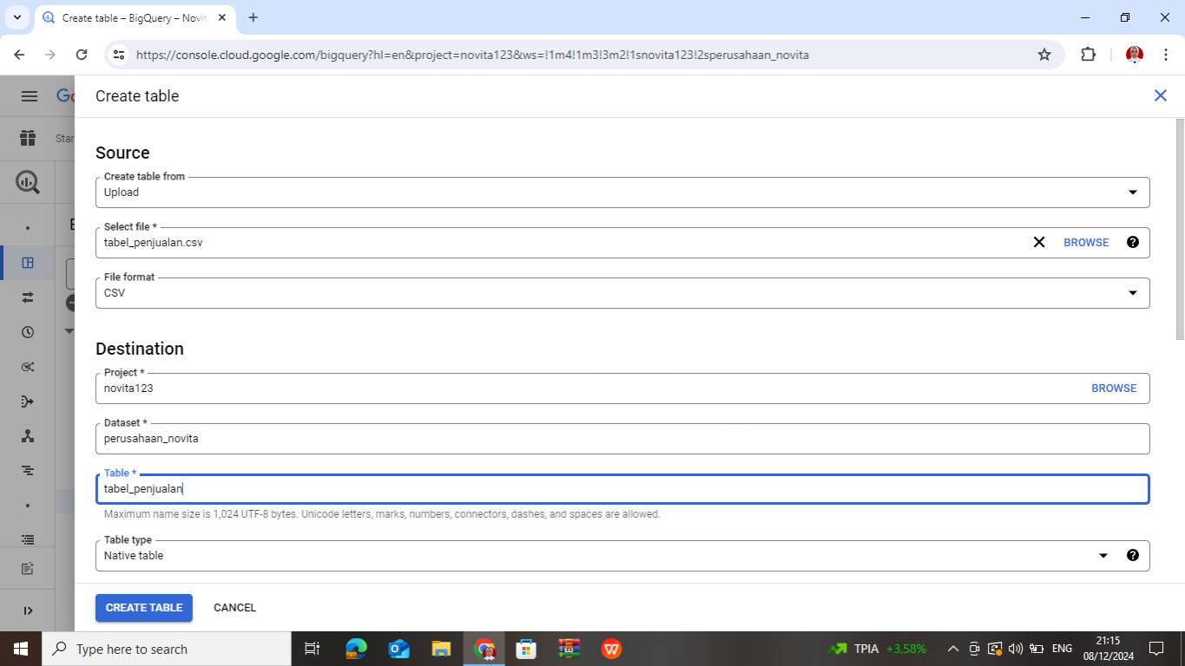

Note: jangan lupa klik autodetect pada saat create tabel